Verein XY
Musterstrasse x
CH-XXXX Musterhausen

T +41 XX XXX XX XX
info@vereinxy.ch
www.vereinxy.ch

«Verein XY»
Schutzkonzept für den Trainings und Wettkampfbetrieb im Breitenfussball ab 13. September 2021

Version: 13.09.2021

Ersteller: Vorname, Name Corona-Beauftrage/r

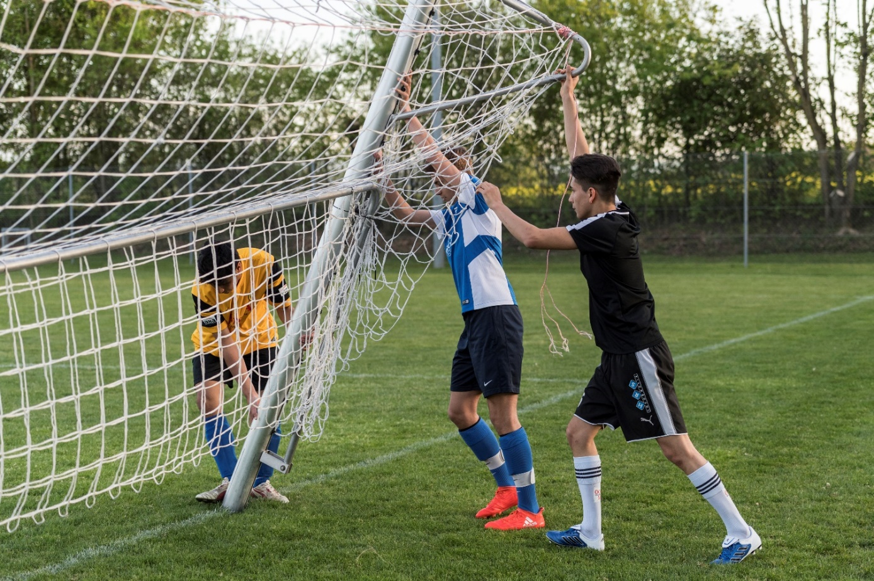
Platzhalter
Bild Verein XY

Einleitung
Gemäss den Vorgaben des Bundes gelten ab dem 13. September 2021 folgende Bestimmungen:
- Trainings und Wettkämpfe im Aussenbereich dürfen ohne Einschränkung auf das Covid-Zertifikat durchgeführt werden (Ausnahme: siehe Kapitel 6. Veranstaltungen).
- Bei Fussballtrainings in Innenräumen darf bei beständigen Gruppen von maximal 30 Personen, die regelmässig zusammen trainieren ohne Zertifikat trainiert werden
- Bei Fussball -wettkämpfen in Innenräumen wird der Zugang auf Personen mit Covid-Zertifikat eingeschränkt (ab 16 Jahren)
- Bestimmungen für Veranstaltungen/Wettkämpfe werden verschärft: Bei Veranstaltungen in Innenräumen gibt es eine Zertifikatspflicht (ab 16 Jahren). Draussen dürfen weiter ohne Zertifikat bei Sitzpflicht maximal 1000 Personen und ohne Sitzpflicht 500 Personen anwesend sein.

Achtung: es könnten strengere kantonale Richtlinien bestehen.

Folgende Grundsätze müssen im Trainings- und Spielbetrieb zwingend eingehalten werden:

1. Nur symptomfrei ins Training und ans Spiel
Personen mit Krankheitssymptomen dürfen NICHT am Trainings-/Spielbetrieb teilnehmen. Sie bleiben zu Hause, resp. begeben sich in Isolation und klären mit dem Hausarzt das weitere Vorgehen ab.

2. Abstand halten
Bei der Anreise, beim Eintreten in die Sportanlage, in der Garderobe, bei Besprechungen, beim Zuschauen, beim Duschen, nach dem Training, bei der Rückreise – in all diesen und ähnlichen Situationen sind 1.5 Meter Abstand, wenn möglich, einzuhalten und auf das traditionelle Shakehands und Abklatschen ist weiterhin zu verzichten.

3. Gesichtsmaske tragen
In Innenräumen gilt für alle ab 12 Jahren, die nicht direkt am Training beteiligt sind, eine Gesichtsmaskenpflicht.
4. Gründlich Hände waschen
Händewaschen spielt eine entscheidende Rolle bei der Hygiene. Wer seine Hände vor und nach dem Training/Spiel gründlich mit Seife wäscht, schützt sich und sein Umfeld.

5. Bedingungen für Fussballtrainings und Wettkämpfe
Fussball im Freien kann ohne Einschränkung ausgeübt werden. Trainings im Futsal in Innenräumen sind für beständige Gruppen von maximal 30 Personen, welche regelmässig zusammen trainieren erlaubt. Bei Wettkämpfen im Futsal in Innenräumen wird der Zugang auf Personen mit Covid-Zertifikat eingeschränkt (ab 16 Jahren).

6. Veranstaltungen
Die Bestimmungen für Veranstaltungen werden verschärft: Bei Anlässen in Innenräumen gibt es eine Zertifikatspflicht (ab 16 Jahren). Draussen dürfen weiter ohne Zertifikat bei Sitzpflicht maximal 1000 Personen und ohne Sitzpflicht 500 Personen anwesend sein. Achtung: Erlaubt der Organisator die Konsumation von Speisen und Getränken in Innenräumen, so gilt in diesen Zertifikatspflicht.

7. Präsenzlisten führen
Um das Contact Tracing zu vereinfachen, führt der Verein für sämtliche Trainingseinheiten und Wettkämpfe Präsenzlisten aller anwesenden Personen (Spieler, Trainer, etc.). Der Verein bezeichnet für jedes Training eine Person, die für die Vollständigkeit und die Korrektheit der Liste verantwortlich ist und die dafür sorgt, dass diese Liste dem/der Corona-Beauftragten des Vereins in vereinbarter Form zur Verfügung steht. In welcher Form die Liste geführt wird (clubcorner.ch, doodle, App, Excel, usw.) ist dem Verein freigestellt.

8. Bestimmung Corona-Beauftragte/r des Vereins
Jede Organisation, welche Trainings durchführt, muss eine/n Corona-Beauftragte/n bestimmen. Diese Person ist dafür verantwortlich, dass die geltenden Bestimmungen eingehalten werden. Bei unserem Verein ist dies Max Mustermann. Bei Fragen darf man sich gerne direkt an ihn/sie wenden (Tel. +41 79 XXX XX XX oder max.mustermann@vereinxy.ch).

9. Besondere Bestimmungen
Beschrieb von besonderen Massnahmen auf Grund der Örtlichkeiten oder sonstigen Gegebenheiten, z.B. Hinweis, dass für das Klubrestaurant andere Bestimmungen, resp. ein separates Schutzkonzept gelten, etc.

____________________________ __________________________
Ort und Datum Vorstand Verein XY

